SOLUCION AL TALLER 1(CONSULTA SOBRE HTML)

1. 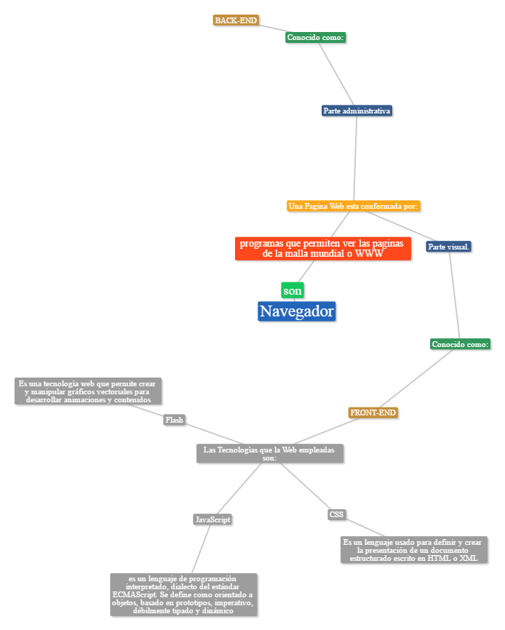

Imagen 1. Mapa mental realizado por mi autoría sobre el funcionamiento de un navegador.

1. HTML es el lenguaje con el que se escriben las páginas web. Las páginas web pueden ser vistas por el usuario mediante un tipo de aplicación llamada navegador. Podemos decir por lo tanto que el HTML es el lenguaje usado por los navegadores para mostrar las páginas webs al usuario, siendo hoy en día la interface más extendida en la red.[1]
2. 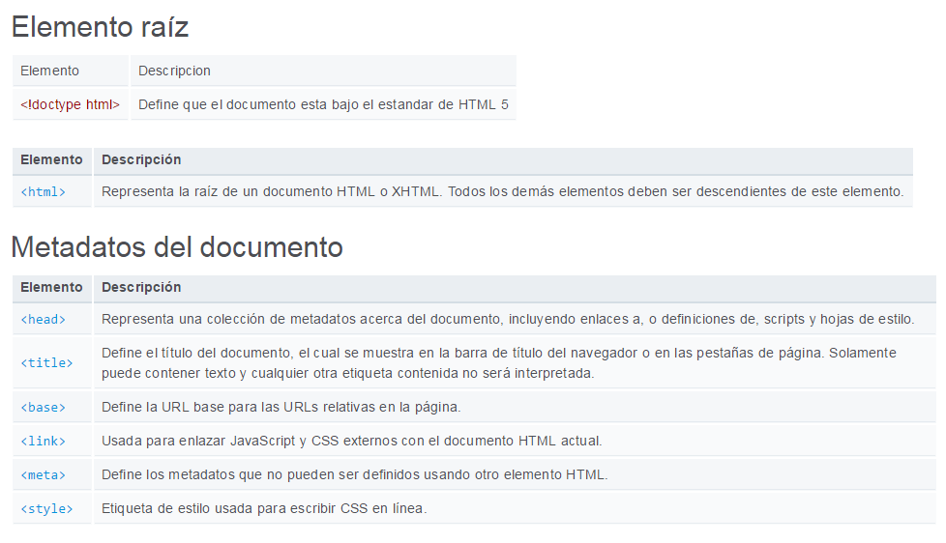en las siguientes imágenes se pueden observar el nombre de la etiqueta de html y su función[2]

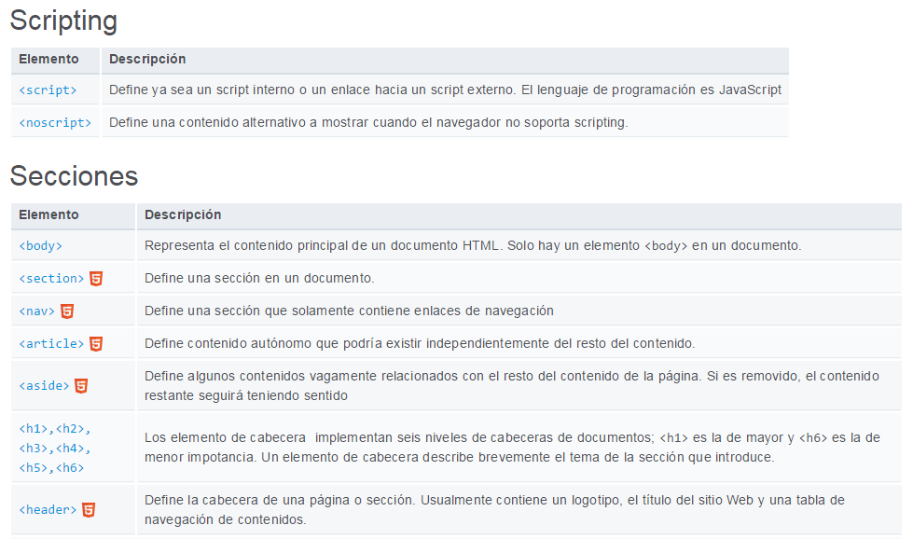

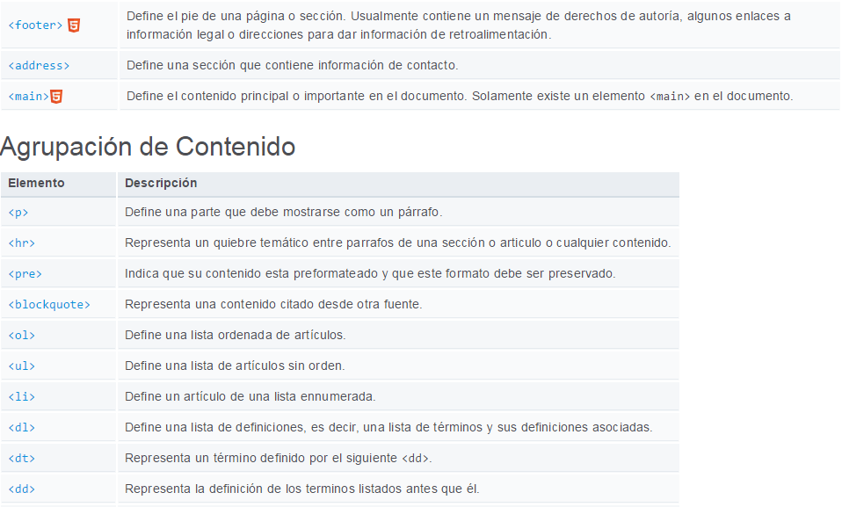

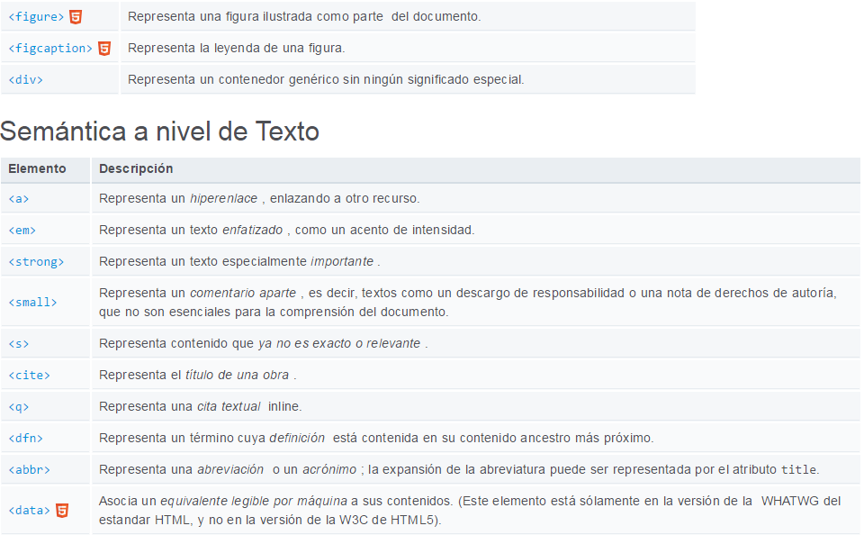

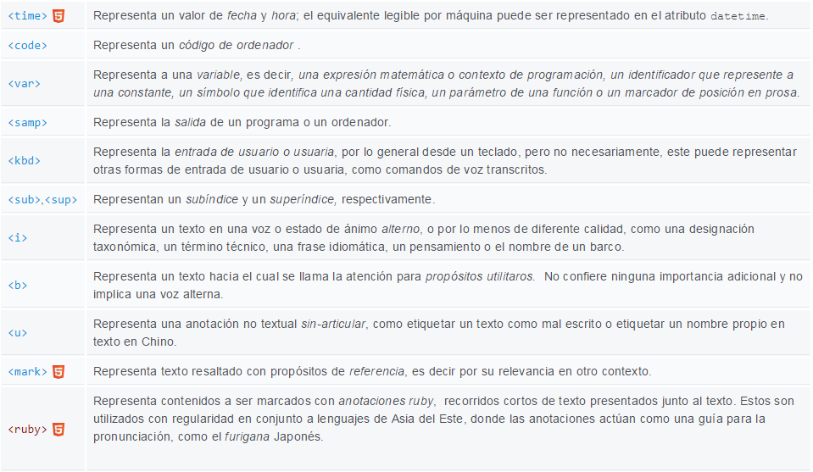

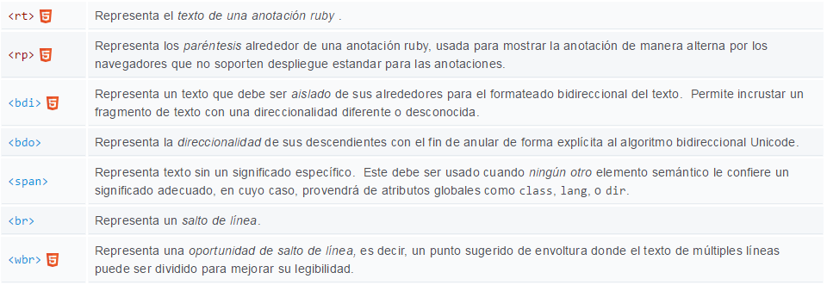

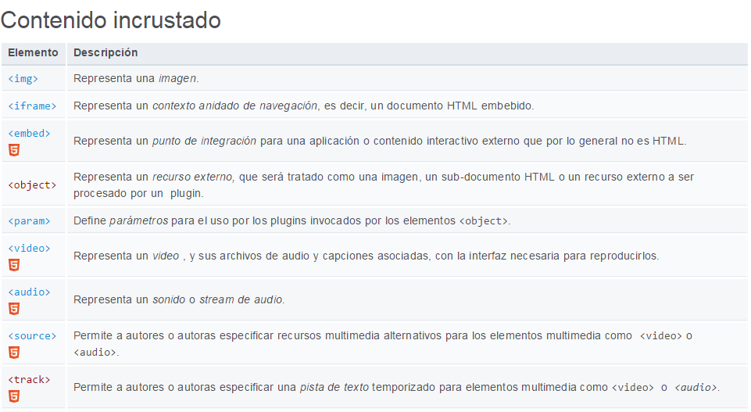

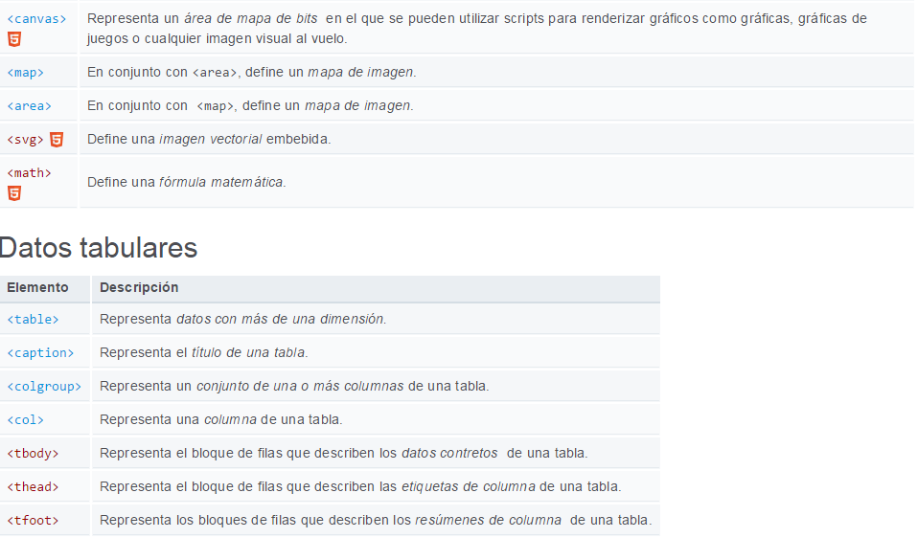

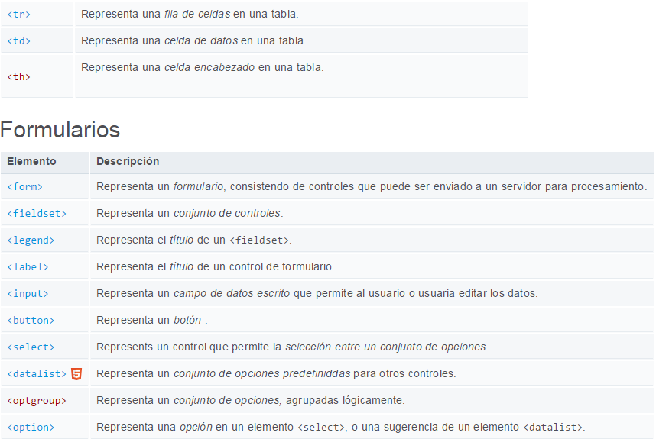

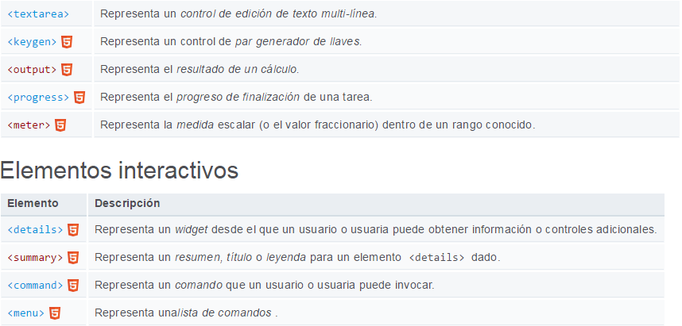

1. En la siguiente imagen se puede observar la estructura básica de un documento en html5

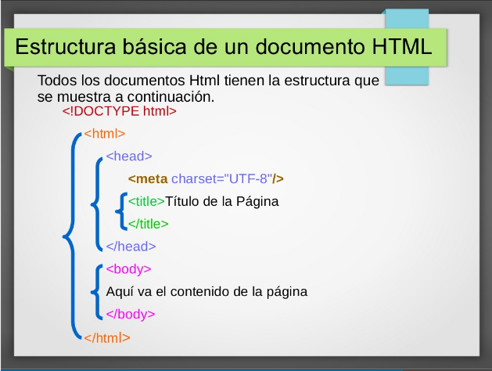

Imagen 2. Estructura básica de un documento en html5.[3]

1. **El atributo id:**  
     
   El atributo id sirve para identificar de forma única a un elemento dentro de un documento HTML.  
     
   El valor del atributo id de un elemento no puede repetirse en ningún otro atributo id del mismo documento.  
     
   Modo de empleo:  
   <form id=”formulario_registro”>  
   </form>   
     
   **El atributo class**  
     
   El valor del atributo class puede repetirse cuantas veces sea necesario, incluso puede llevar más de una clase:  
     
   Modo de empleo:  
   class=”claseUnica” -> atributo class con una sola clase  
   class=”clase1 clase2” -> atributo class con más de una clase  
     
   El valor del atributo class no tiene ningún valor identificativo del elemento que lo contiene, únicamente sirve para asociarle los estilos al elemento.[4]

1. Información recolectada de: http://www.desarrolloweb.com/articulos/534.php
2. Información encontrada en: https://developer.mozilla.org/es/docs/HTML/HTML5/HTML5_lista_elementos
3. Imagen obtenida en: http://es.slideshare.net/WendyNaviaChambi/introducion-a-html5
4. La información de identificadores y clases se obtuvo de la siguiente página web: http://www.desarrolloweb.com/faq/diferencia-selector-class-id-css.html